КРАТКИЙ ОБЗОР ПЕРВИЧНОГО РЫНКА ЖИЛОЙ НЕДВИЖИМОСТИ Г. ТОБОЛЬСКА ЗА СЕНТЯБРЬ 2019 Г.
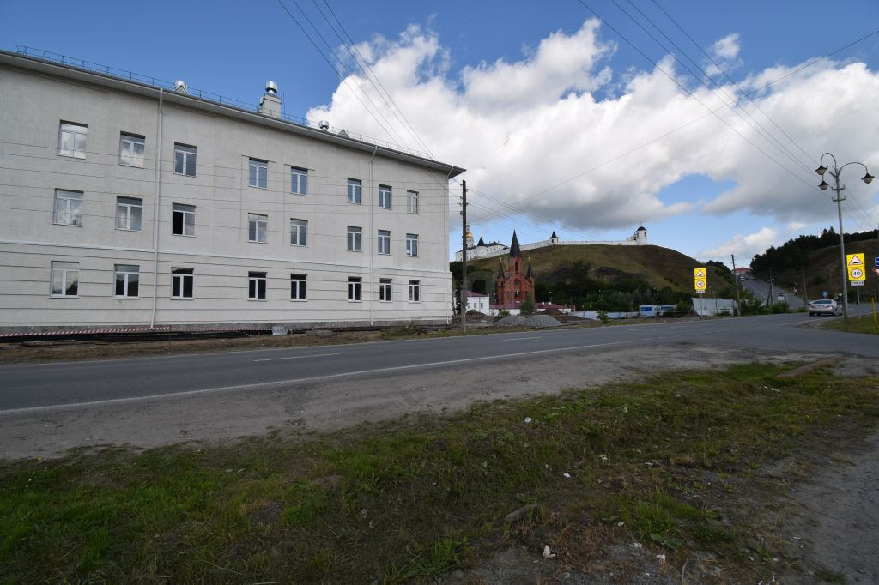

ОСНОВНЫЕ ВЫВОДЫ
- Объем предложения на первичном рынке жилой недвижимости г. Тобольска в сентябре 2019 г. составляет 756 квартир;
- 71,8% от общего объема предложения занимают дома в монолитно-каркасном исполнении;
- Удельная цена предложения в сентябре 2019 г. составила 52 799 руб./кв. м;
- Самая высокая удельная цена предложения у студий – 63 687 руб./кв. м.
- Анализ предложения на первичном рынке г. Тобольска за сентябрь 2019 г.
Объем предложения на первичном рынке жилой недвижимости города Тобольска в сентябре 2019 г. составляет 756 квартир. Это на 14 (2%↑) квартиры больше, чем в предыдущем месяце, и на 6 (1%↑) квартир больше, чем в сентябре 2018.
В сентябре 2019 года значительную часть объема предложения занимают однокомнатные квартиры 56,7%, что на 2,3% меньше, чем в августе 2019 г. Доля двухкомнатных квартир составила 36,1%, студий – 0,9%, 2+ - 0,9%, трехкомнатных – 5,3%. Предложений по многокомнатным квартирам в сентябре 2019 г. нет.

Рис. 1.1. Структура предложения по количеству комнат (сентябрь 2019 к сентябрю 2018)
Ситуация в распределении предложения по площади в разрезе по количеству комнат по сравнению с предыдущим месяцем изменилась и выглядит следующим образом: 57% студий предлагается с площадями от 25 до 30 кв. м., 30% однокомнатных квартир предлагается с площадями от 25 до 30 кв. м., среди двухкомнатных квартир 39% предлагаются с площадями от 55 до 60 кв. м. Основное предложение трехкомнатных квартир сосредоточено в диапазоне площадей более 80 кв. м. и равно 78%.

Рис. 1.2. Распределение предложения по площади в разрезе по количеству комнат
71,83% от общего объема предложения занимают монолитно-каркасные дома, 25,26% - дома кирпичного исполнения, и остальные 2,91% это блочные дома.

Рис. 1.3. Структура предложения по типу домостроения

- Анализ ценовой ситуации на первичном рынке жилой недвижимости г. Тобольска за сентябрь 2019 г.
Удельная цена предложения в сентябре 2019 г. составила 52 799 руб./кв. м, что на 220 руб. (0,42%) больше, чем в предыдущем месяце.
По сравнению с аналогичным периодом 2018 года удельная цена предложения увеличилась на 4321 руб./кв. м. (8,91%).

Рис. 2.1. Динамика удельной цены предложения на первичном рынке жилья
Наиболее дорогим жильем на первичном рынке г. Тобольск на данный момент являются студии, в сентябре 2019 года средняя цена квадратного метра которых составила 63 687 руб. По однокомнатным квартирам средняя цена квадратного метра которых составила 53 352 руб. Далее следуют двухкомнатные и трехкомнатные квартиры, удельные цены которых равны 50 908 руб./кв. м и 48 302 руб./кв. м соответственно. Динамика изменения цены наглядно показана в таблице 1.1.
Таблица 1.1
Количество комнат | Удельная цена за сентябрь 2019 (руб./кв. м) | Динамика к маю 2019 (руб., %) | Динамика к сентябрю 2018 (руб., %)
Студия | 63687 | - | -
1-комн | 53352 | ↑ 0,6% | ↑ 11,4%
2-комн | 50908 | ↓ 0,4% | ↑ 4,7%
2+ | 53123 | - | -
3-комн | 48302 | ↓ 0,8% | ↓ 2,1%

80% среди студий занимают объекты, в ценовом диапазоне до 2000 тыс. руб., 74% среди однокомнатных квартир занимают объекты, в ценовом диапазоне до 2000 тыс. руб., 53% объектов среди двухкомнатных квартир представлены с ценой от 2500 до 3000 тыс. руб., 100% предложения квартир 2+ сосредоточены в ценовом диапазоне от 2500 до 3000 тыс. руб. 63% предложения трехкомнатных квартир представлена в ценовом диапазоне более 4000 тыс. руб.

Рис. 2.2. Распределение предложения по цене в разрезе по количеству комнат
Приложение 1. Числовая пространственно-параметрическая модель первичного рынка г. Тобольска за сентябрь 2019 г.
Номер столбца | Показатель
1 | Объем выборки, шт.
2 | Средняя цена, руб.
3 | СКО, руб.
4 | Погрешность, руб.
5 | Погрешность, %
6 | Минимум, руб.
7 | Максимум, руб.
8 | Медиана, руб.
9 | Средняя площадь, кв. м
10 | СКО, кв. м
11 | Погрешность, кв. м
12 | Погрешность, %
13 | Минимум, кв. м
14 | Максимум, кв. м
15 | Медиана, кв. м
16 | Средневзвешенная, руб./кв. м
17 | СКО, руб./кв. м
18 | Погрешность, руб./кв. м
19 | Погрешность, %
20 | Минимум, руб./кв. м
21 | Максимум, руб./кв. м

Кол-во комн. | Тип домостроения | 1 | 2 | 3 | 4 | 5 | 6 | 7 | 8 | 9 | 10 | 11 | 12 | 13 | 14 | 15 | 16 | 17 | 18 | 19 | 20 | 21
Все | Все | 756 | 2418372 | 909863 | 66227 | 3 | 1130338 | 7982000 | 2250000 | 47 | 19 | 1 | 3 | 19 | 174 | 40 | 51800 | 5558 | 59 | 0,11 | 38117 | 81602
 | Кирпичные | 128 | 2252729 | 597966 | 106122 | 5 | 1578492 | 4015000 | 2032096 | 44 | 13 | 2 | 5 | 27 | 72 | 40 | 50962 | 4323 | 115 | 0,23 | 40055 | 66000
 | Монолитные | 368 | 2817900 | 944583 | 98614 | 3 | 1172358 | 7982000 | 2744000 | 54 | 20 | 2 | 4 | 19 | 174 | 57 | 51953 | 5919 | 84 | 0,16 | 38117 | 81602
 | Блочные | 260 | 1934434 | 705800 | 87713 | 5 | 1130338 | 4406800 | 1700000 | 37 | 15 | 2 | 5 | 21 | 90 | 34 | 51973 | 5430 | 110 | 0,21 | 38491 | 65000
Студии | Все | 7 | 2111143 | 366040 | 298870 | 14 | 1760000 | 2581000 | 1885000 | 33 | 7 | 5 | 16 | 29 | 43 | 29 | 63687 | 5737 | 94 | 0,15 | 55179 | 81602
 | Монолитные | 7 | 2111143 | 366040 | 298870 | 14 | 1760000 | 2581000 | 1885000 | 33 | 7 | 5 | 16 | 29 | 43 | 29 | 63687 | 5919 | 84 | 0,13 | 55179 | 81602
1-комн. | Все | 429 | 1842994 | 657915 | 63603 | 3 | 1130338 | 7982000 | 1700000 | 35 | 15 | 1 | 4 | 19 | 174 | 34 | 53352 | 5737 | 94 | 0,18 | 44519 | 79671
 | Кирпичные | 74 | 1788801 | 185876 | 43510 | 2 | 1578492 | 2530080 | 1707750 | 34 | 4 | 1 | 3 | 27 | 44 | 34 | 52635 | 4323 | 115 | 0,22 | 48600 | 66000
 | Монолитные | 144 | 2139885 | 998277 | 166960 | 8 | 1172358 | 7982000 | 2032096 | 40 | 23 | 4 | 10 | 19 | 174 | 36 | 53701 | 5919 | 84 | 0,16 | 44519 | 79671
 | Блочные | 211 | 1659383 | 310203 | 42812 | 3 | 1130338 | 2597800 | 1642680 | 31 | 6 | 1 | 3 | 21 | 43 | 29 | 53321 | 5430 | 110 | 0,21 | 48600 | 65000
2-комн. | Все | 273 | 3098885 | 483267 | 58605 | 2 | 2200000 | 4015000 | 2890345 | 61 | 7 | 1 | 1 | 42 | 72 | 59 | 50908 | 5167 | 80 | 0,16 | 38117 | 60500
 | Кирпичные | 53 | 2888265 | 314261 | 87160 | 3 | 2637149 | 4015000 | 2761777 | 58 | 3 | 1 | 1 | 53 | 69 | 57 | 49849 | 4323 | 115 | 0,23 | 46700 | 60500
 | Монолитные | 184 | 3233814 | 499521 | 73851 | 2 | 2450000 | 4015000 | 3350000 | 63 | 7 | 1 | 2 | 50 | 72 | 64 | 51557 | 5919 | 84 | 0,16 | 38117 | 60000
 | Блочные | 36 | 2719328 | 229264 | 77505 | 3 | 2200000 | 3561000 | 2750000 | 56 | 6 | 2 | 3 | 42 | 66 | 55 | 48793 | 5430 | 110 | 0,23 | 38491 | 60000
2 + | Все | 273 | 2745714 | 63733 | 7729 | 0 | 2720000 | 2890000 | 2720000 | 52 | 0 | 0 | 0 | 52 | 52 | 52 | 53123 | 5167 | 80 | 0,15 | 52107 | 56008
 | Монолитные | 184 | 2745714 | 63733 | 9423 | 0 | 2720000 | 2890000 | 2720000 | 52 | 0 | 0 | 0 | 52 | 52 | 52 | 53123 | 5919 | 84 | 0,16 | 52107 | 56008
3-комн. | Все | 40 | 3941281 | 572497 | 183346 | 5 | 2900000 | 4437580 | 4207600 | 82 | 5 | 2 | 2 | 72 | 90 | 82 | 48302 | 5834 | 204 | 0,42 | 39510 | 53741
 | Монолитные | 26 | 2900000 | 624941 | 249976 | 9 | 2900000 | 4437580 | 4136750 | 80 | 5 | 2 | 2 | 73 | 90 | 82 | 36128 | 5919 | 84 | 0,23 | 39510 | 53724
 | Блочные | 13 | 4225166 | 226694 | 130882 | 3 | 3881150 | 4406800 | 4348360 | 85 | 4 | 2 | 3 | 81 | 90 | 82 | 49735 | 5430 | 110 | 0 | 47947 | 53741

Отчет выполнен в соответствии с методическими рекомендациями по анализу рынка недвижимости Г.М. Стерника, принятыми Российской Гильдией Риэлторов
Числовая дискретная пространственно-параметрическая модель выполнена в соответствии с методическими рекомендациями по анализу рынка недвижимости Г.М. Стерника, принятыми Российской Гильдией Риэлторов

